山东海洋冷链发展有限公司

2021年中期重大信息公告

一、公司基本情况

1.中文名称：山东海洋冷链发展有限公司

简 称：山东海洋冷链或海洋冷链公司

2.外文名称：SHANDONG OCEAN COLD CHAIN DEVELOPMENT CO.,LTD

3.法定代表人：王宁

4.注册地址：山东省青岛市黄岛区海景路298号

5.经营范围：一般项目：低温仓储（不含危险化学品等需许可审批的项目）；粮油仓储服务；国际货物运输代理；无船承运业务；装卸搬运；普通货物仓储服务（不含危险化学品等需许可审批的项目）；包装服务；水产品批发；鲜肉批发；水产品零售；国内贸易代理；采购代理服务；销售代理；国内货物运输代理；国际船舶管理业务；国际船舶代理；船舶租赁；船舶设计；船舶制造；船舶销售；制冷、空调设备销售；水上运输设备零配件销售；石油制品销售（不含危险化学品）；润滑油销售；农产品智能物流装备销售；园区管理服务；软件开发；技术服务、技术开发、技术咨询、技术交流、技术转让、技术推广；信息咨询服务（不含许可类信息咨询服务）；供应链管理服务。（除依法须经批准的项目外，凭营业执照依法自主开展经营活动）许可项目：食品互联网销售（销售预包装食品）；食品互联网销售；食品经营（销售预包装食品）；海关监管货物仓储服务（不含危险化学品）；进出口代理；水路普通货物运输；国际班轮运输；国际道路货物运输；道路货物运输（不含危险货物）；保税物流中心经营；报关业务；保税仓库经营；货物进出口；技术进出口。（依法须经批准的项目，经相关部门批准后方可开展经营活动，具体经营项目以相关部门批准文件或许可证件为准）

6.办公地址：山东省青岛市黄岛区海景路298号

7.公司简介：

山东海洋冷链发展有限公司是山东海洋现代渔业有限公司的全资子公司，成立于2021年1月，注册资本金2亿元人民币，注册地为山东省青岛市。

公司与世界500强日本伊藤忠商事株式会社实现战略合作，合资设立山东海洋爱通有限公司，运营2.1万吨冷库，为客户提供专业的仓储租赁、配送、托管、动态信息管理等“一站式”综合冷链服务。在建全国首支超低温冷藏运输加工船队，开展海上超低温冷藏运输加工业务，通过海陆联运方式，积极探索冷链产业链融合发展模式，打通从源头到终端的产业链保障体系，努力打造具有山东省特色的集冷链加工、仓储、配送、销售、供应链金融服务等于一体的现代化冷链企业。

二、公司组织架构

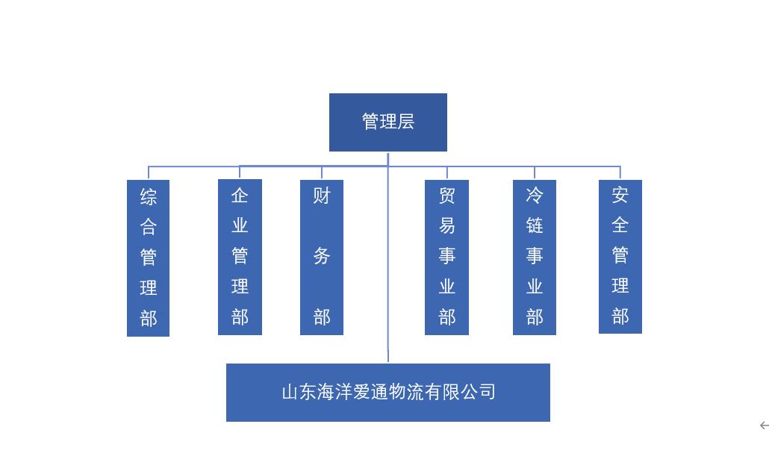三、高级管理人员任职情况

王 宁 执行董事、总经理

范志强 党支部书记、副总经理

郑 荣 副总经理

李 冰 副总经理

杨 琳 财务总监

四、通过产权市场转让企业产权和企业增资等信息

无